”
- NYHETSBREV FRÅN HOFORS AIF
#17 2018-11-08
textrutan var som helstextrutan för citatet.]
Styrelsen informerar!....
I samarbete med Gestriklands FF och SISU kommer vi att genomföra processarbetet mot Diplomerad förening. Det här blir en viktig del i vårt arbete i att fortsätta utveckla och stärka HAIF.
Vi vill ha en föreningsmiljö där barn och ungdomar har roligt, är trygga, mår bra och får lära sig sin idrott.
Vi vill att verksamheten ska genomsyras av delaktighet och samarbete, att vi är en attraktiv förening där ALLA vill och får vara med.

Det första steget i den här processen är att alla ledare och spelare (vårdnadshavare) kommer att få svara på en enkät för att göra en självskattning av HAIF´s verksamhet. Resultatet av nulägesanalysen blir sedan utgångspunkten för vårat utvecklingsarbete.
Det är sex st. målområden som vi kommer att arbeta med i den takt vi hinner och orkar med:

Inriktning och ledning Ledarförsörjning
Spelarutbildningsplan Ekonomi
Kommunikation Demokrati/delaktighet

Vi kommer inom kort att återkomma till alla fotbollsledare med information om och hur enkäten ska kommuniceras till spelare och vårdnadshavare.

Öppet hus i samband med Tomtekväll 6/12
Torsdagen den 6/12 hälsar vi alla varmt välkommen till vårt kansli på Centralgatan 13, vi bjuder på fika och snackar idrott.
Det kommer att vara öppet mellan kl. 16-20.
Vi kommer också att bjuda in de samarbetspartners vi haft under året.

Friidrotten tränar inomhus
Träningsgruppen tränar inomhus i värnahallen på tisdagar kl. 17-18. Ett utvärderings och planeringsmöte håller på och planeras men datum är inte bokat ännu.

Vilken verksamhet vi har!!!
En sammanställning av uppgifterna som lagen lagt in i laget.se visar att vi fr.o.m 20180101 t.o.m 20180930 genomfört drygt 900 träningar och matcher. Då är alla lag, friidrotten och fotbollsskolan inräknat. Det är helt fantastiskt vilket engageman som spelar och ledare visar och det arbete som ni ledare gör är helt betydande för att föreningen ska fortsätta växa och utvecklas. Fortsätt att peppa och stötta varandra när n/vii ses på och utanför träningsanläggningarna. Var bjussig med din positiva energi!!

Är det något som du är osäker på eller mindre nöjd med så hör av dig till någon i styrelsen så ska vi försöka svara och kanske hitta en lösning i frågan!

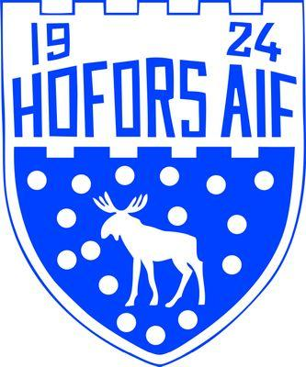
Viktiga datum!
15/11-18
Representantskapsmöte Gestriklands FF
Pär och Johanna representerar föreningen

6/12-18
Tomtekväll i Hofors och vi bjuder in till ”öppet hus” på kansliet. Vi bjuder på fika och snackar idrott! Alla är varmt välkomna.

2019 fyller HAIF-stugan 80 år
Kalas i stugan under i februari.

ÅRSMÖTE 12/3-2019

Nästa styrelsemöte 3/12 kl.17.00 på kansliet

LOK-STÖD
Kom ihåg att registrera alla sammankomster och rapportera närvaro för
1/7-31/12 2018

Ny kontaktperson på SISU!
Olof Hansson är vår nya kontaktperson på SISU idrottsutbildarna, han kommer att stötta oss i processarbetet Diplomerad förening och kommer under våren att vara i vår förening och arbeta med Fotbollens Spela Lek och Lär.

Nästa nyhetsbrev kommer i början på december!
Varma hälsningar från Hofors AIF´s styrelse!

